NAČRT DELA ZA OPB 1.-4.RAZRED

Pozdravljeni učenci in starši. NAŠ POUK ŠE NAPREJ POTEKA NA DALJAVO.
Pošiljam vam navodila za delo doma.
Ostanite zdravi in upamo, da se kmalu spet vidimo.
Lepo vas pozdravljam, učitelj Matej.

PONEDELJEK
30.3.2020
KOSILO/  HIŠNA OPRAVILA ZA OTROKE  IZZIV:  Vsak dan si s starši izberi vsaj tri hišna opravila, ki jih boš opravil sam ali pomagal opravljati skupaj s starši ali starimi starši.  ZMOREŠ??? | 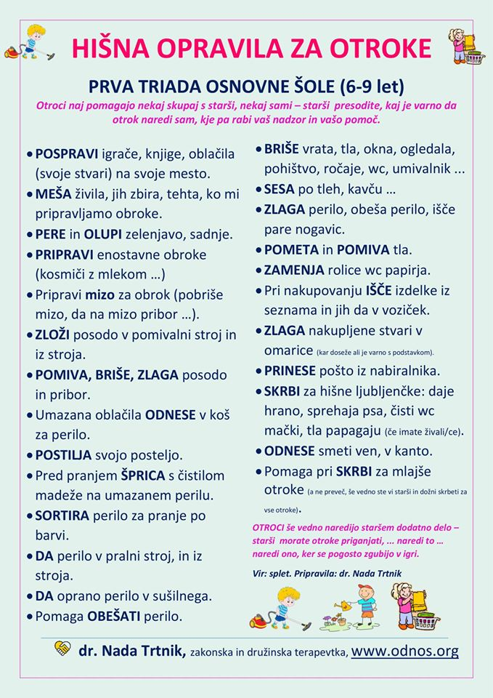
SAMOSTOJNO UČENJE | Če imaš doma katerokoli seme (najbolje fižolovo), ga posadi v lonček, zalij in ga daj na okensko polico. Opazuj kaj se dogaja z njim in dogajanje zapisuj v zvezek. Če doma nimaš nobenega semena, si oglej naslednji video: https://www.youtube.com/watch?v=fb2mUrcbDqo
USTVARJALNO PREŽIVLJANJE PROSTEGA ČASA | Ker ne boš dovolil/a, da malo slabega vremena uniči pomladansko vzdušje, ki se je začelo prejšnji teden, naredi spomladansko ovčko, navodila najdeš na naslednji povezavi: http://krokotak.com/2020/03/spring-sheep-craft-for-kids/
SPROSTITVENA DEJAVNOST | Sprosti se s poslušanjem glasbe in zapleši s svojimi gibi. Povabi tudi starše in plešite skupaj – boš videl kako se boste zabavali.
TOREK
31.3.2020
KOSILO/  OBNOVIMO BONTON | Vsak dan si s starši izberi vsaj tri hišna opravila, ki jih boš opravil sam ali pomagal opravljati skupaj s starši ali starimi starši.
SAMOSTOJNO UČENJE | Če si opravil dopoldansko delo, ki ti ga je dala razredničarka ali razrednik si izberi kakšno poučno igrico –  https://interaktivne-vaje.si/index.html
USTVARJALNO PREŽIVLJANJE PROSTEGA ČASA | DELO NA VRTU  - katere vrste vrtnin/zelenjave poznaš, ali jih znaš poimenovati in opisati: čebula, paradižnik, kumara, korenje, paprika, krompir, feferon, zelje, buča, česen, koruza, jajčevec, grah, krompir, solata, cvetača, brokoli, ohrovt, koleraba, redkvica … Poznaš še kakšno?  - razmisli, po katerih kriterijih bi vrtnine/zelenjavo lahko razvrščali.  - Ali veš katere:  - jemo surove/kuhane/surove ali kuhane;  - dele, ki jih uživamo, rastejo v zemlji/nad zemljo;  - dele vrtnin/zelenjave lahko uživamo: liste, plod, koren, gomolj (podzemni del).  - pripoveduj o opravilih na vrtu spomladi.
SPROSTITVENA DEJAVNOST | Ko opraviš dopoldansko delo si vzemi svojo najljubšo knjigo, strip ali revijo in jo preberi.

SREDA
1.4.2020
KOSILO/  OBNOVIMO BONTON | Vsak dan si s starši izberi vsaj tri hišna opravila, ki jih boš opravil sam ali pomagal opravljati skupaj s starši ali starimi starši.
SAMOSTOJNO UČENJE | Napiši cel list računov za mamo in očeta. Potrudi se, da bodo računi čim bolj težki. Ko bosta rešila, preveri, če sta naredila prav.
USTVARJALNO PREŽIVLJANJE PROSTEGA ČASA | ZGODBA O PRSTIH - prstni škrati  Rišemo na list papirja s suhimi barvicami.  Tvoja naloga:  - s svinčnikom obriš svojo roko približno na sredini lista in si zamisli kako bodo izgledali tvoji prstki. Vsakemu prstu daj svoje ime in funkcijo in za vsak prst si izmisli zgodbo, ki naj bo zelo domišljijska in zabavna. Vsak prst naj bo narisan drugače in naj izgleda kot prstna lutka. Barvaj večinoma v eno smer, zelo na gosto, do črte.  - Govorna vaja pri predstavitvi svoje risbe. Staršem opiši svojo roko (imena prstov, zgodbe in dejavnosti posameznih prstov).  Pa lepo delo in zabavo vam želim.
SPROSTITVENA DEJAVNOST | Danes je 1. april – dan norcev, ki je zelo podoben pustu. Poln je vragolij in hudomušnosti, vse v smislu razvedriti in nasmejati ljudi.  Izmisli si eno prepričljivo zgodbo, ki ni resnična in pretentaj starše, da ti bodo verjeli. Na primer, da si razbil nekaj kar je zelo dragoceno ali da je pravkar nekaj prilezlo iz straniščne školjke,…
ČETRTEK
2.4.2020

KOSILO/  OBNOVIMO BONTON | Vsak dan si s starši izberi vsaj tri hišna opravila, ki jih boš opravil sam ali pomagal opravljati skupaj s starši ali starimi starši.
SAMOSTOJNO UČENJE | Iz najljubše knjige, stripa ali revije izberi najzanimivejši del in ga nariši.
USTVARJALNO PREŽIVLJANJE PROSTEGA ČASA | Poglej v PRILOGO 2 in izdelaj svojo kocko.
SPROSTITVENA DEJAVNOST | Postavi si poligon na prostem ali v stanovanju: sonožni poskoki po stopnicah navzgor, plazenje pod stoli in mizo, hoja po vseh štirih okoli ovir, poskoki po eni nogi…, prepričan sem, da imaš idej na pretek. Uporabi stole, stopnice, blazine, razne igrače, predmete,…

PETEK
3.4.2020

KOSILO/  OBNOVA BONTONA | Vsak dan si s starši izberi vsaj tri hišna opravila, ki jih boš opravil sam ali pomagal opravljati skupaj s starši ali starimi starši.
SAMOSTOJNO UČENJE | 1.-2.razred: Z roko napiši črko na hrbet družinskega člana. On mora uganiti, katero črko si napisal. Zamenjajta se.  3.-4.razred: S starši ali sorojenci se igrajte igro, kdo se spomni čim več imen prebivalcev oz. njihovih nadimkov v vašem kraju ali imen čim več okoliških krajev.
USTVARJALNO PREŽIVLJANJE PROSTEGA ČASA | Izberi: ali ponovi pesmice v angleščini, ki si jih že poslušal pri pouku ali pa se s starši pogovori o tem katera so spomladanska dela na vrtu. Izberi si eno od njih in ga nariši.
SPROSTITVENA DEJAVNOST | Kegljanje v stanovanju: potrebujete 6 praznih plastenk (lahko tudi manj); mehko žogo. Plastenke postavite v prostor v stanovanju v obliki trikotnika. Izberete si mesto izmeta žoge (kotaljenje po tleh). Točko izmeta si označite. Naredite tri korake nazaj kjer je mesto zaleta. Narediš tri korake in z izmetom poizkušaš podreti čim več kegljev.

Želim vam veliko zdravja in lepih trenutkov z družino.

